Se rapprocher du « réel » ou diversifier les compétences ?
Un atelier coopératif de conception architecturale à l’ENSA
de Clermont-Ferrand
Approaching the “Real” Versus Broadening Skills? A cooperative Architectural Design Workshop at ENSA Clermont-Ferrand
Rémi Laporte

Enseigner l’architecture par la coopération : une ambition ancienne, un phénomène pluriel
1 En écho aux mutations sociétales actuelles, les évolutions récentes de l’enseignement de l’architecture en France ont été marquées par une série de remises en question significatives. Les grèves étudiantes qui ont traversé la plupart des ENSA en 2020 et 2023 ont interrogé leur organisation, leurs statuts ou leurs dotations budgétaires, mais aussi les modalités et les contenus de l’enseignement1. Le phénomène n’est ni inédit ni strictement national. Durant la dernière décennie, des contestations sont aussi apparues en Suisse et en Belgique notamment, où les formations à l’architecture et leurs moyens sont pourtant différents2, témoignant d’un scepticisme diffus envers la pertinence des modèles actuels d’apprentissage et professionnels auxquels une majorité de cursus d’architecture s’adosse, et d’un désir de les repenser pour répondre aux changements structurels en cours3.
2 Si les doléances étudiantes émergeant de ces contestations sont très diverses, elles semblent converger vers la demande d’un « retour au réel » d’un enseignement perçu comme trop théorique ou doctrinal, et que celui-ci soit davantage mis « au service » de

la demande sociale4, ceci se traduisant par un souhait de contacts accrus avec des acteurs de la société civile impliqués dans des projets via des processus de participation ou de coopération. Plus globalement, ces demandes rejoignent certains préceptes de l’« éducation complexe » définie par Edgard Morin depuis les années 1990 en appelant au décloisonnement disciplinaire de l’enseignement et à davantage d’autonomie d’apprentissage pour comprendre comment agir dans la complexité du monde contemporain5. Elles apparaissent en contradiction avec les curricula des ENSA françaises, focalisées sur l’acquisition de connaissances spécifiques et non sur la mobilisation de ces connaissances pour le développement de compétences nécessaires aux pratiques de l’architecture6.
3 Les aspirations qui motivent ces demandes paraissent proches de celles qui furent à l’origine de nombreuses expérimentations pionnières en écoles d’architecture au tournant des années 1960 et 1970, à l’étranger7 comme en France 8, qu’il s’agisse des projets élaborés dans le cadre d’« ateliers publics9 », d’« antennes pédagogiques expérimentales10 » mises en place par plusieurs écoles parisiennes ou de province dans des territoires en devenir avec l’ambition de rapprocher ainsi les futurs architectes d’enjeux sociétaux dont la formation dispensée aux Beaux-Arts était éloignée, ou encore de l’initiative singulière poursuivie par Georges-Henri Pingusson avec des étudiants de l’unité pédagogique n° 5 pour revitaliser le village de Grillon au contact des élus et d’une association locale11, ou d’expériences plus récentes de « pratique opérationnelle » en partenariat avec des acteurs publics12.
4 Contrairement à ce que l’expression de la demande étudiante actuelle laisserait penser, de telles orientations pédagogiques sont encore présentes dans les programmes des ENSA, sans que des liens généalogiques soient clairement établis avec ces précédents. Sans doute pénalisée par un fort attachement du groupe professionnel des architectes à l’« idéal romantique de l’individu auteur13 », la formation aux dimensions collectives et coopératives de la conception se manifeste peu dans les programmes, mais s’est néanmoins développée durant la décennie 2010, s’appuyant sur une diversification croissante des pratiques de l’architecture, au point de pouvoir faire l’hypothèse qu’elle constitue une direction significative dans l’évolution des pédagogies de l’architecture en ce début de XXIe siècle. Deux journées consacrées aux « pédagogies coopératives » en 2016 et 2018 ont ainsi permis d’inventorier plusieurs dizaines d’enseignements de ce type répartis dans la plupart des écoles françaises14 (fig. 1). Sans qu’elles cherchent à définir une doctrine pédagogique commune aux participants ni que ceux-ci se revendiquent comme un groupe partageant des valeurs, ces journées ont pourtant montré de nettes convergences. Ce fut notamment le cas dans les orientations proposées par les différentes équipes pour se confronter au réel et ouvrir à différents types de pratiques (focalisation sur des enjeux sociaux actuels et localisés, programmation bottom-up des enseignements, pluridisciplinarité des apports, valorisation des processus de conception et de médiation), ou dans les modalités utilisées pour diversifier les apprentissages de la conception architecturale (déroulement itératif, horizontalité des rapports étudiant-enseignant, intégration d’acteurs de terrain au dispositif, diversification des outils de conception et de représentation du projet). Certaines précisions ont été apportées ailleurs sur les caractéristiques générales de la coopération appliquée à la pédagogie en architecture15, sur le rôle du « faire » collectif dans l’acquisition par l’étudiant de compétences utiles au concepteur pour faire face à la complexité16, sur sa mise en œuvre via des outils spécifiques à différentes échelles de projet17, sur la réception par les étudiants de l’un

de ces enseignements et leurs acquis de formation18, ou encore sur les convergences de cette orientation pédagogique avec des pratiques professionnelles « hétérodoxes » socialement utiles19, mais les appuis théoriques, les procédés didactiques, ou les limites du recours à cette dimension « coopérative » dans l’enseignement de la conception architecturale, restent en partie à expliciter.
Figure 1. Cartes des établissements universitaires participant aux rencontres « Pédagogies coopératives » de 2016 et 2018 publiées dans le programme des rencontres de 2018 sous le titre :
« Des compétences universitaires mobilisées pour la société civile : le réseau Pédagogies coopératives en carte »
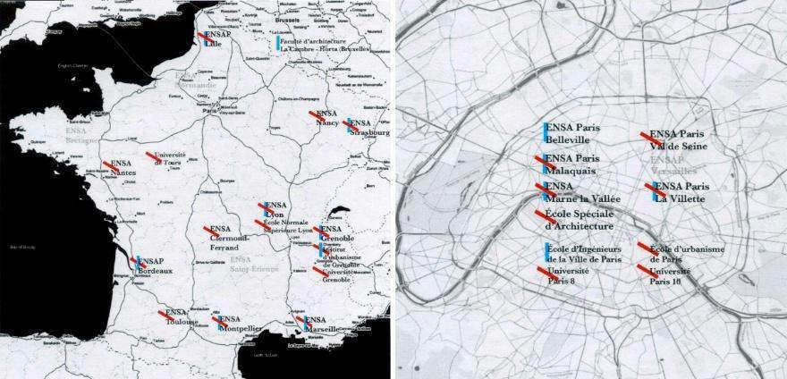
On constate que 11 des 22 écoles d’architecture françaises ont participé aux rencontres en 2016 (en bleu), et 16 en 2018 (en rouge). La majorité de celles présentes en 2016 le sont aussi en 2018 (avec des contributeurs différents).
© R. Laporte

5 Nous proposons de contribuer à cette explicitation en analysant un enseignement coopératif intitulé « Eco-concevoir en détail la ville et l’architecture », que nous avons piloté dans le cadre du domaine d’étude « Eco-conception des territoires et des espaces habités » en master 1 à l’ENSACF, de 2016 à 2018. Après avoir énoncé les sources et les dispositifs pédagogiques sur lesquels cet enseignement s’est construit, nous chercherons à caractériser la nature de la coopération qu’il a permis de créer avec d’autres acteurs et les compétences que cela a amené les étudiants à développer. Nous observerons aussi dans quelle mesure le rapprochement du réel recherché conduit à simuler une pratique réelle de la conception, et les limites posées par ce type d’enseignement. Nos analyses se basent principalement sur nos archives des différents documents pédagogiques communiqués aux étudiants, des courriels envoyés au cours des semestres, des photographies prises lors des différents temps rencontre, de nos notes personnelles sur le déroulement de cet enseignement et sur les dossiers de bilan de démarche rendus par chaque étudiant en fin de semestre.

Sources et opportunités d’une expérimentation de la coopération
6 En préambule, précisons que l’enseignement dont il est question n’a pas été conçu en s’appuyant directement sur les savoirs théoriques et méthodologiques des « pédagogies coopératives » issus du champ des sciences de l’éducation, notamment des travaux de

